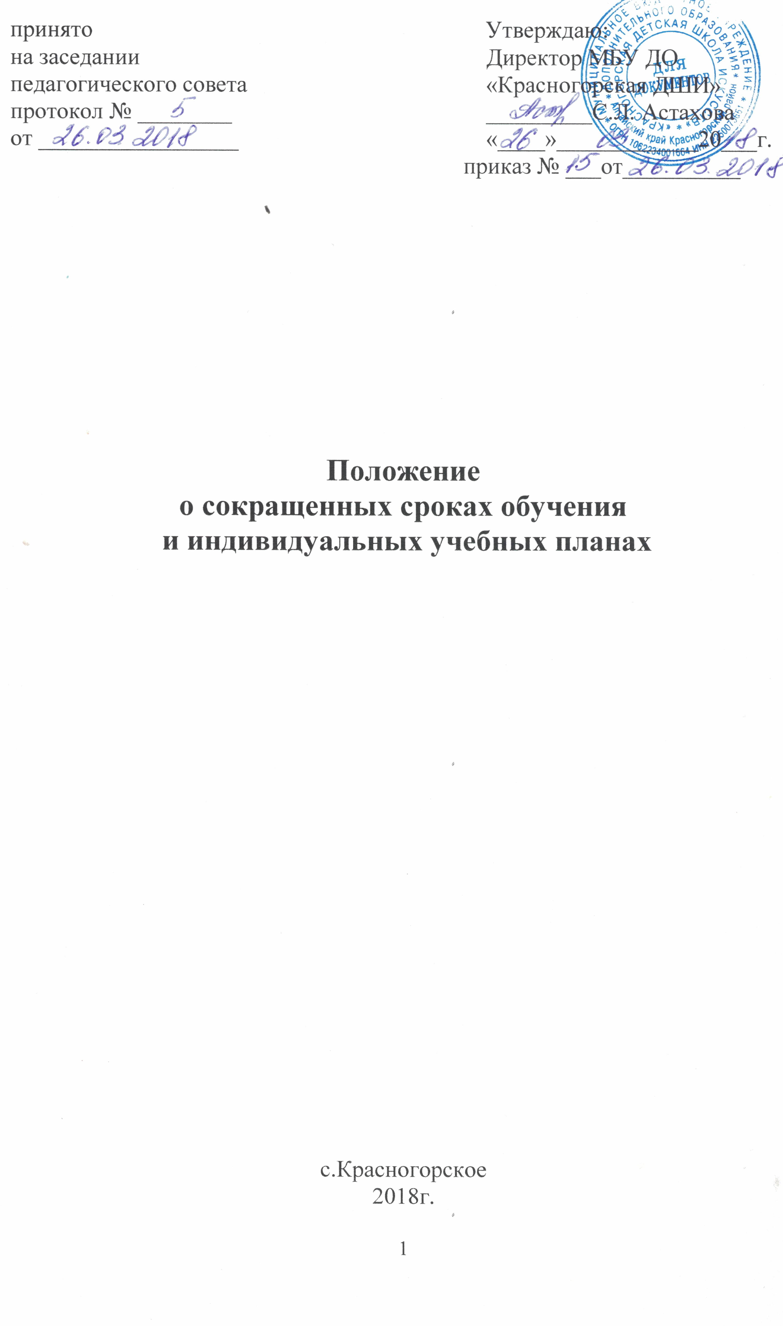
1. Общие положения

1.1. Настоящее положение о сокращенном сроке обучения в МБУ ДО «Красногорская ДШИ» при обучении по дополнительным предпрофессиональным общеобразовательным программам в области искусств разработано в соответствии с Уставом МБУ ДО «Красногорская ДШИ», Законом Российской Федерации от 29.12.2012 № 273-ФЗ «Об образовании в Российской Федерации», методическими рекомендациями Министерства Российской Федерации «О реализации дополнительных предпрофессиональных общеобразовательных программ в области искусств», Приказом Минобрнауки России от 29.08.2013 № 1008 «Об утверждении Порядка организации и осуществления образовательной деятельности по дополнительным общеобразовательным программам».
1.2. Настоящее Положение регламентирует порядок предоставления и условия освоения обучающимися дополнительных предпрофессиональных общеобразовательных программ в области искусства в сокращённые сроки в МБУ ДО «Красногорская ДШИ» (далее – Школа).
1.3. Школа имеет право реализовывать образовательную программу в области искусств в сокращенные сроки при условии освоения обучающимся объема знаний, приобретения умений и навыков, предусмотренных федеральными государственными требованиями к дополнительным предпрофессиональным общеобразовательным программам в области искусств, образовательными программами, разработанными Школой.
1.4. Освоение обучающимися образовательной программы в сокращённые сроки осуществляется на добровольной основе как при подаче документов для поступления в Школу (в заявлении о приеме) так и после зачисления путем подачи заявления на имя директора Школы.
1.5. Образовательная программа в сокращенные сроки может быть реализована обучающимися, продемонстрировавшими за время обучения в Школе способность освоить в полном объёме предпрофессиональную дополнительную образовательную программу в области искусства за более короткий, по сравнению с нормативным, срок.
1.6. Срок освоения образовательных программ в сокращенные сроки составляет не менее четырех лет.
1.7. Сокращение срока освоения образовательной программы может осуществляться для обучающихся, принятых в Школу для обучения по образовательной программе с нормативным сроком обучения и проявивших в процессе обучения выдающиеся способности по учебным предметам обязательной части ОП.
1.8. В качестве промежуточной и итоговой аттестации при обучении в сокращённые сроки используются программы, разработанные для предпрофессиональных дополнительных образовательных программ с нормативным сроком обучения, с указанием особенностей их освоения в сокращённые сроки.
1.9. Решение о предоставлении обучающемуся возможности обучения по сокращенным срокам освоения образовательной программы принимается на основании рекомендации Педагогического совета Школы по результатам учебной, творческой, концертно - выставочной, конкурсно - фестивальной деятельности обучающегося (или творческого экзамена при поступлении в Школу), при наличии заявления родителей (законных представителей) и оформляется приказом директора Школы.

2. Обучение по индивидуальному учебному плану.

2.1. Школа имеет право реализовывать образовательные программы в области искусств по индивидуальному учебному плану, который разрабатывается на основе действующей предпрофессиональной дополнительной образовательной программы с нормативным сроком обучения и предусматривает для обучающихся возможность иного режима посещения учебных занятий, нежели режим, установленный общим расписанием, а также иных сроков прохождения промежуточной и итоговой аттестации.
2.2. Индивидуальный учебный план должен предусматривать наименование учебных предметов и их группирование по предметным областям и разделам, которое должно быть идентично учебным планам, рассчитанным на нормативный срок обучения и отвечать следующим условиям:
– увеличению доли самостоятельной работы обучающегося;
– соблюдению логики освоения дисциплин, предусмотренных основной образовательной программой соответствующему направлению с нормативным сроком обучения;
– выполнению в полном объеме нормы ФГТ в части минимума содержания и структуры образовательной программы по выбранному направлению в области искусств.
- наличие у обучающегося творческой и интеллектуальной одаренности, проявление которой связано с постоянным участием в творческих мероприятиях (конкурсах, концертах, олимпиадах и др.), что подтверждает возможность освоения учебных предметов в индивидуальном режиме;
- наличие у обучающегося медицинских показаний, предусматривающих иной режим посещения учебных занятий, нежели режим, установленный общим расписанием.
2.3. Индивидуальный учебный план обучающегося, в том числе при обучении по сокращенным срокам, разрабатывается преподавателем обучающегося по согласованию с заместителем директора по УВР, доводится до сведения обучающегося и его родителей (законных представителей) и утверждается директором Школы.
2.4. Обучающиеся обязаны выполнять индивидуальный учебный план, в том числе посещать предусмотренные индивидуальным учебным планом учебные занятия.
2.5. Текущий контроль успеваемости и промежуточная аттестация обучающихся, переведенных на обучение по индивидуальному учебному плану осуществляются в соответствии с Положением о текущем контроле успеваемости и промежуточной аттестации обучающихся Учреждения.
2.6. Итоговая аттестация обучающихся, переведенных на обучение по индивидуальному учебному плану осуществляется в соответствии с Положением об итоговой аттестации выпускников.
2.7. К итоговой аттестации допускается обучающийся в полном объеме выполнивший индивидуальный учебный план.

